Pirkimo sąlygų 2 priedas

ADMINISTRACINĖS PASKIRTIES PASTATO, KĘSTUČIO A. 3,
UKMERGĖJE, FASADO (SIENŲ) ŠILTINIMO IR MŪRINĖS PERTVAROS ĮRENGIMO DARBŲ PIRKIMO TECHNINĖ SPECIFIKACIJA

1. Užsakovas: Ukmergės rajono savivaldybės administracija, juridinio asmens kodas
188752174, adresas Kęstučio a. 3, LT-20114, Ukmergė, tel. (0 340) 60302, el. paštas: savivaldybe@ukmerge.lt
2. Pirkimo pavadinimas: Administracinės paskirties pastato, Kęstučio a. 3 Ukmergėje, fasado (sienų) šiltinimo darbų ir mūrinės pertvaros įrengimo pirkimas.
3. Statybos rūšis: Rekonstravimas.
4. Statybos vieta: Ukmergės rajono savivaldybės administracijos pastatas, Kęstučio a. 3, 20114 Ukmergė.
5. Darbų tikslas: Vadovaujantis UAB „MONRESTA“ 2024 m. parengtu techniniu projektu Nr. 20-09-TP-SA administracinės paskirties, pastato Kęstučio a. 3 rekonstravimo projektu, numatoma atlikti fasado šiltinimo darbus ir naujos pertvaros įrengimą garažo patalpose.
6. Pirkimo objektas:
6.1. Administracinės paskirties pastato (Kęstučio a. 3, Ukmergėje) fasadų (sienų) šiltinimo (Statinio unikalus Nr. 8194-0010-1026 - neypatingasis statinys, plotas - apie 240 kv. m., žr. priedą Nr. 1), mūrinės pertvaros įrengimo (Statinio unikalus Nr. 4400-1566-0868 - neypatingasis statinys, plotas - apie 18 kv. m., žr. priedą Nr. 2) darbai. Darbai atliekami vadovaujantis UAB „MONRESTA“ 2024 m. parengtu techniniu projektu Nr. 20-09-TP-SA „Administracinės paskirties pastato Kęstučio a. 3, Ukmergėje, rekonstravimo projektas“ (toliau – Techninis projektas), įskaitant Darbo projekto parengimą bei statybos (remonto) darbus (toliau kartu – Darbai).“
6.2. Ukmergės rajono savivaldybės administracijos pastatų kompleksas yra Ukmergės senamiestyje (unikalus objekto kodas 17116) ir Ukmergės senojo miesto vietoje (unikalus objekto kodas 2990), todėl Rangovas privalo užtikrinti, kad atliekant darbus nebūtų pažeistos vertingosios savybės, o visi naudojami pastoliai ar aplinkos tvarkymas atitiktų paveldo apsaugos reikalavimus (kaip numatyta Bendrojoje projekto dalyje).
6.3. Numatomi atlikti šiuos paruošiamuosius darbus:
- trinkelių nuardymas ir atstatymas;
- pamato atkasimas;
- metalinio kamino demontavimas;
- langų grotų demontavimas;
- langų demontavimas;
- garažo vartų demontavimas (perkėlimas į kitą angą);
- senų garažo vartų demontavimas;
- betoninio stogelio demontavimas;
- durų angos iškirtimas.
6.4. Kiti projekte numatyti darbai. Statybos darbai:
- langų montavimas;
- garažo vartų angos užmūrijimas;
- lauko durų įrengimas;
- sąramų montavimas;
- fasado apšiltinimas. Atlikti darbai ir naudojamos medžiagos (mineralinė vata, tinkas) turi pilnai atitikti Techninio projekto rodiklius, reikalingus B klasei pasiekti;
- pamato apšiltinimas;
- vidinės pertvaros įrengimas (mūras);
- vidaus sienų tinkavimas;
- vidaus sienų paruošimas dažymui;
- vidaus sienų gerasis dažymas;
- pakabinamų lubų įrengimas;
- vidaus durų įrengimas;
- PVC dangos įrengimas;
- senų lietvamzdžių demontavimas;
- naujų lietvamzdžių sumontavimas;
- garažo vartų automatikos įrengimas;
- palangių apskardinimas;
- įrengiamas pandusas;
- kiti projekte numatyti darbai.
6.5. Specialieji statybos darbai:
- statinio šildymo sistemų įrengimas;
- statinio elektros inžinerinių sistemų įrengimas;
- gaisrinės saugos ir signalizavimo sistemos įrengimas;
- apsauginės signalizacijos įrengimas;
- kiti projekte aprašyti darbai.
6.6. Kiti darbai:
- Darbo projekto parengimas (2 mėn. nuo sutarties pasirašymo);
- įrenginių, gaminių naudojimo instrukcijų lietuvių kalba parengimas;
- privalomų pažymų (pagal būtinumą) ir kitos išpildomosios dokumentacijos parengimas;
7. Darbų atlikimo laikas: Darbai bus vykdomi atlikus pirkimą ir pasirašius sutartį su Rangovu. Statybos darbų trukmė – 4 mėnesiai nuo Sutarties pasirašymo dienos.
8 .Darbų organizavimas:
8.1. Užsakovas perduos Rangovui statybvietę ir jos valdymo teisę Šalims pasirašant Statybvietės perdavimo-priėmimo aktą STR1.06.01:2016 „Statybos darbai. Statinio statybos priežiūra“ nustatyta tvarka;
8.2. Paskirs Statinio statybos techninės priežiūros vadovą;
8.3. Pateiks pilnos apimties techninį projektą.
9. Reikalavimai Rangovui:
9.1. Rangovas, atlikdamas numatytus darbus, vykdo darbdavio pareigas ir įsipareigoja garantuoti saugų darbą, elektrosaugą, priešgaisrinę ir aplinkos apsaugą bei darbo higieną statybos teritorijoje, savo darbo zonoje, taip pat gretimos aplinkos apsaugą ir greta statybos teritorijos gyvenančių, dirbančių ir judančių žmonių apsaugą nuo atliekamų darbų sukeliamų pavojų;
9.2. Už naudojamų medžiagų ir atliktų darbų kokybę atsako Rangovas;
9.3.Tiekėjas privalo įsivertinti visus reikalingus darbus, medžiagas bei įrangą, užtikrindamas, kad visi darbai pagal techninę specifikaciją ir Techninį projektą būtų tinkamai atlikti.
9.4. Rangovas per 10 (dešimt) darbo dienų nuo Sutarties įsigaliojimo dienos pateikia:
9.4.1. Kalendorinį darbų vykdymo grafiką;
9.4.2. užpildytus darbų kiekių žiniaraščius.
9.5. Tarpiniam mokėjimui gauti, Rangovas privalo pateikti Užsakovui atliktų darbų akto du egzempliorius, Pažymos apie atliktų darbų vertę du egzempliorius ir PVM sąskaitą faktūrą, pagal sustambintų veiklų sąrašą. Visi dokumentai turi būti pasirašyti techninio prižiūrėtojo.
9.6. Atliktiems darbams bus taikomas garantinis terminas, numatytas Civiliniame kodekse.
10. Kiti reikalavimai:
10.1. Atliekant darbus, Rangovas privalo vadovautis Statybos įstatymu, galiojančiais statybos techniniais reglamentais bei kitais teisės aktais, reglamentuojančiais statybos veiklą (normomis, taisyklėmis) bei Techniniu projektu.
10.2. Vadovaujantis Lietuvos Respublikos aplinkos ministro 2011 m. birželio 28 d. įsakymu Nr. D1-508 „Dėl aplinkos apsaugos kriterijų taikymo, vykdant žaliuosius pirkimus tvarkos aprašo patvirtinimo“ (2024 m. sausio 16 d. įsakymas Nr. D1-17) 2 priedu Minimalūs aplinkos apsaugos kriterijai, kai perkamos pastatų remonto paslaugos, statyboje naudojamos statybinės medžiagos turi atitikti minimalius aplinkos apsaugos kriterijus (XIII skyrius „Statybinės medžiagos“) ir kad kiti su pastato remontu susiję produktai atitiktų jiems taikomus minimalius aplinkos apsaugos kriterijus (XIV skyrius „Patalpų apšvietimas“),

PRIDEDAMA:
1. Fasadų planai, 2 lapai (Priedas Nr. 1).
2. Įrengiamos pertvaros planas, 1 lapas (Priedas Nr. 2).

Priedas Nr. 1

Šiaurės rytų fasadas
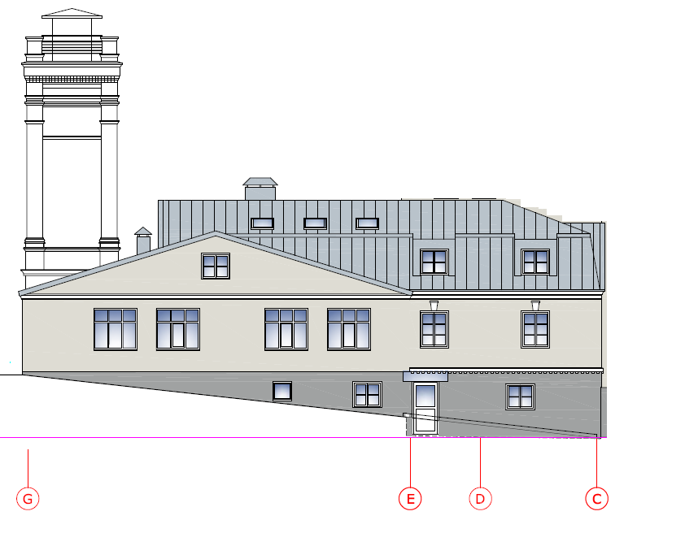
Šiaurės vakarų fasadas
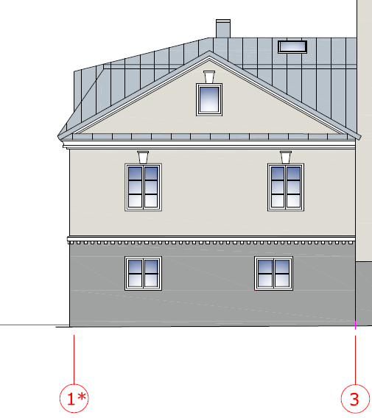

Pietryčių fasadas
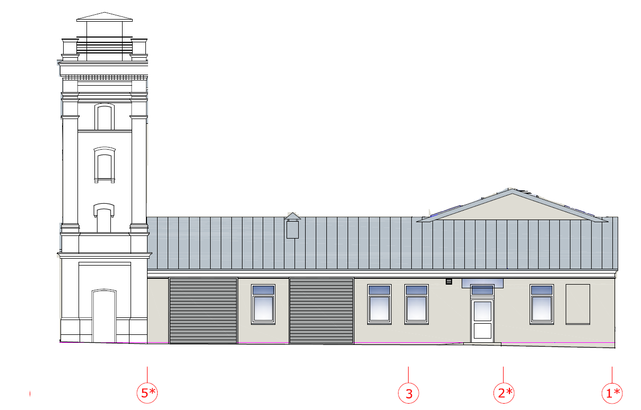

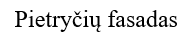
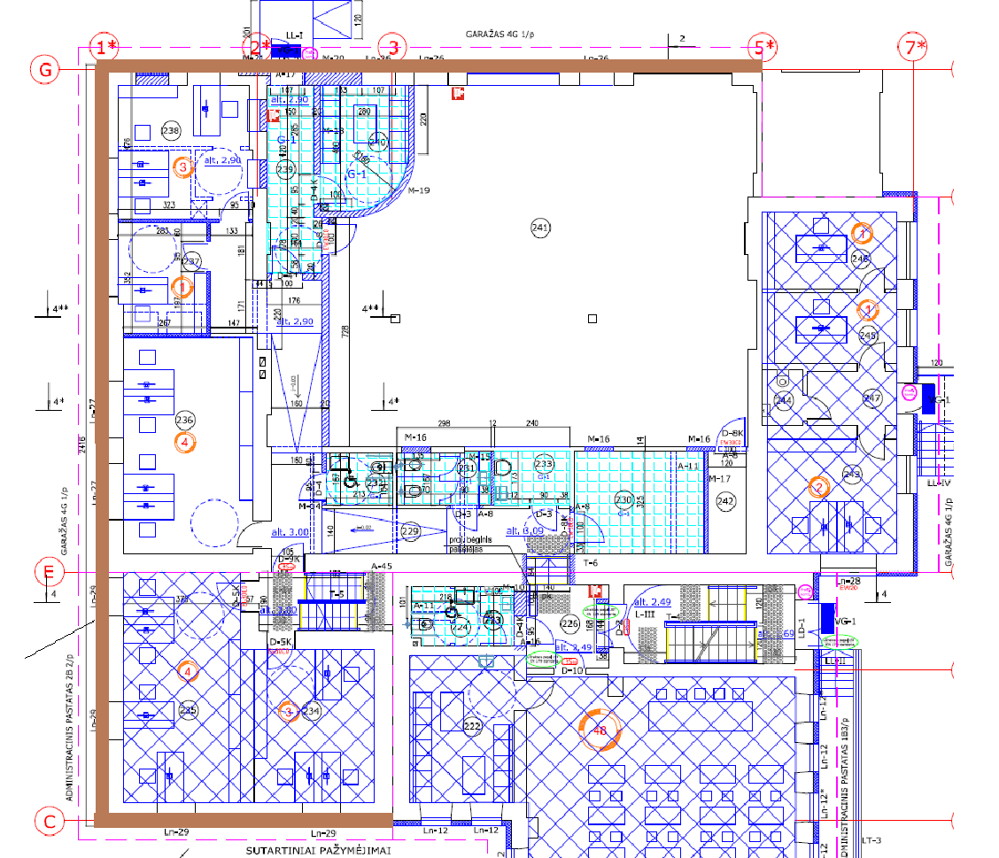
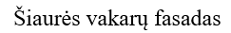

Priedas Nr. 2
